

ПЛАН ЗАСТРОЙКИ
по компетенции
«Управление экскаватором»

Региональный этап чемпионата по профессиональному мастерству «Профессионалы» в 2026 г.
Республика Марий Эл

2026 г.

Модуль «А» Модуль «Б»
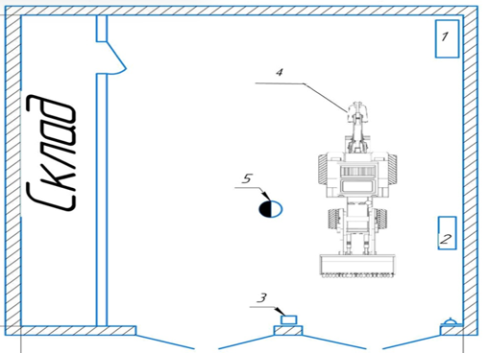
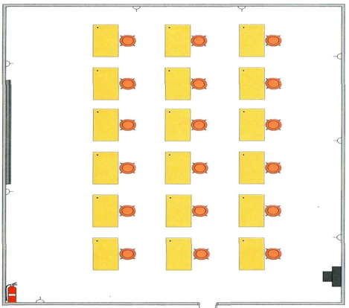

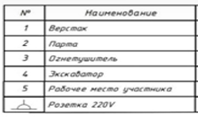
Доска меловая

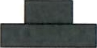
Тепловая пушка

Розетка
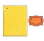
Парта (рабочее место)

Модуль «В», «Г» Модуль «Д»
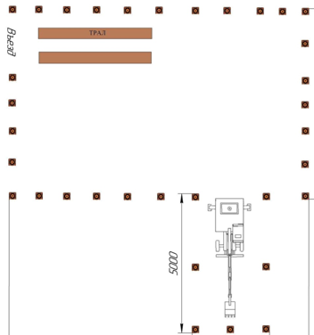

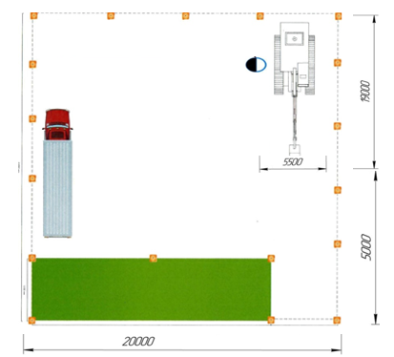

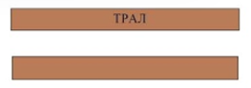
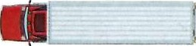
Автомобиль самосвал

Трал (по габаритам экскаватора)


Конус дорожный
Грунт


Рабочее место

